RESOLUCION N° 013/23

VISTOS:
Que, con fecha 18 de noviembre de 2022, ....................................................................... interpone reclamación ante esta Defensoría del Asegurado (DEFASEG) contra ................................., solicitando se le otorgue la cobertura del SEGURO DE PROTECCIÓN DE TARJETA CON PÓLIZA N° ...........................

Que, la señalada reclamación cumple con los requisitos de materia, cuantía y oportunidad establecidos en el reglamento de la DEFASEG (http://www.defaseg.com.pe/reglamento);
Que, conforme al Reglamento de la DEFASEG, atendiendo a la cuantía de la reclamación, que no supera US$ 3,000 (o su equivalente en moneda nacional), esta última puede ser resuelta por un órgano resolutivo unipersonal, el mismo que, en el presente caso, está a cargo de la secretaria técnica;
Que, con fecha 12 de enero de 2023 se corrió traslado de la reclamación a ................................., siendo que con fecha 23 de enero de 2023 la aseguradora absolvió el respectivo trámite, presentando sus descargos y la la documentación correspondiente.
Que, encontrándose el expediente en condiciones para que este Órgano Resolutivo Unipersonal pueda emitir un pronunciamiento, se prescinde de la audiencia de informe oral de conformidad con el artículo 10° del reglamento de la DEFASEG.
Que, en síntesis, la posición del reclamante es la siguiente: a) La aseguradora ................................. no cumple con la cobertura por el seguro de tarjeta de débito que el Sr. ............... adquirió el 11 de julio de 2022, por un monto de 170.00 soles por un año; b) en un inicio el Banco Continental, le pidió un plazo de dos meses para poder realizar las investigaciones del caso y poder darle una respuesta , la cual transcurridos el tiempo previsto fue negativa, por lo que le dijeron que si el Banco no le realizaba el reembolso de lo siniestrado, lo haría .................................; c) el Banco remitió un documento de petición de reembolso del monto siniestrado que son de ( S/.1,300.00 ); sin embargo, el seguro le denegó su solicitud. Para lo cual no le mostraron ni un documento de investigación en el cual basa o acredita que dicha transacción se realizó desde su celular, también que el envío se realizó al mismo número de celular. Además, el banco tampoco le notificó dicha transacción realizada desde su celular. Por otro lado, tampoco le muestran la imagen de quien fue la persona que sustrajo el dinero del cajero automático el día 5 de agosto de 2022 a las 17:00horas, hora y día que él estaba en el trabajo.
Que, por su parte y en resumen la compañía de seguros sostiene que: a) Conforme a lo declarado por el reclamante, el día 05 de agosto del 2022, a las 17:00 horas se realizó una transacción respecto de su cuenta bancaria, la cual implicó la suma de S/1,300.00 (mil trescientos con 00/100 soles). Asimismo, indica que el BBVA le informó que la transferencia del dinero se habría realizado desde su celular; b) el reclamante no indica haber realizado la denuncia correspondiente, así como el bloqueo de su tarjeta de débito; las cuales son cargas y obligaciones de los asegurados, que deben realizarse una vez que se produzca el siniestro. Ello está estipulado en la póliza contratada; c) sin perjuicio de ello, el hecho reclamado por el reclamante e no se ajusta a las coberturas señaladas en la póliza. El Seguro de Protección de Tarjetas brinda la seguridad de proteger las tarjetas del consumidor ante el uso indebido, uso forzado, robo, uso indebido por compra fraudulenta vía internet y cobertura patrimonial por transferencia, siempre y cuando se cumpla con las obligaciones estipuladas para activar su cobertura, las mismas que se encuentran detalladas en la póliza de seguros contratada por cada cliente; d) de la revisión de la póliza contratada por el reclamante se aprecia que no cubre el supuesto reclamado; situación que ha determinado que nuestra compañía no ampare el reclamo; toda vez que el caso en particular no calza dentro de los parámetros extendidos por el contrato suscrito; e) de ello se desprende que la situación señalada por el asegurado no calza en alguna de las señaladas en la póliza. En atención a ello, es totalmente inviable que procedamos a restituir el monto solicitado por el reclamante; pues dicho siniestro no tiene cobertura.
Que, con fecha 27 de enero de 2023, ................................. presentó el estado de cuenta del Banco BBVA.
CONSIDERANDO:
PRIMERO: Conforme al Reglamento de la Defensoría del Asegurado, la DEFASEG sólo es competente para pronunciarse y resolver las reclamaciones indemnizatorias de los asegurados que hubiesen sido sometidas a su conocimiento, sobre la base de la documentación obrante en el correspondiente expediente y con arreglo a derecho, siempre y cuando las señaladas reclamaciones cumplan los requisitos reglamentarios de materia y cuantía.
SEGUNDO: Asimismo, de acuerdo a su Reglamento, la DEFASEG sólo es competente para pronunciarse y resolver las reclamaciones indemnizatorias de los asegurados que hubiesen sido sometidas a su conocimiento, sobre la base de la documentación obrante en el correspondiente expediente y con arreglo a derecho, siempre y cuando las señaladas reclamaciones cumplan los requisitos reglamentarios de materia, cuantía y oportunidad, de manera que las reclamaciones por materias distintas al otorgamiento de cobertura, como pueden las pretensiones indemnizatorias por daños y perjuicios, por reembolso de gastos, o idoneidad de servicios, son ajenas a la competencia funcional de esta Defensoría.
TERCERO: El artículo 1 de la Ley Nro. 29946 – Ley del Contrato de Seguro dispone que el contrato de seguro es aquel por el que la aseguradora se obliga, mediante el cobro de una prima y para el caso de que se produzca el evento cuyo riesgo es objeto de cobertura, a indemnizar -dentro de los límites pactados- el daño producido al asegurado o a satisfacer un capital, una renta u otras prestaciones convenidas, enmarcado en una póliza que la aseguradora debe entregar al contratante, y cuyos requisitos mínimos están previstos en el artículo 26 de la señalada ley.
CUARTO: El artículo 1361 del Código Civil dispone que los contratos son obligatorios en cuanto se haya expresado en ellos, presumiéndose que lo declarado es lo querido por ambas partes, de manera que la parte que sostenga lo contrario debe probarlo.
QUINTO: En materia procesal, corresponde a quien invoca hechos probar su existencia, carga procesal a la que refiere el artículo 196 del Código Procesal Civil, salvo que se acoja a alguna presunción legal de carácter relativo o absoluto.
SEXTO: De acuerdo a los términos contenidos en el rechazo, la reclamación y en la respectiva absolución, la cuestión controvertida es determinar si el rechazo de cobertura, contenido en la Carta de fecha 28 de octubre de 2022, cuya parte pertinente se transcribe a continuación, es justificado o no:
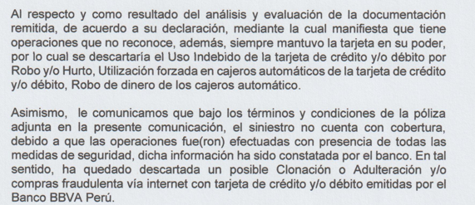
La cuestión controvertida se limita, por consiguiente, en determinar si el evento ocurrido, se encuentra dentro de las coberturas contratadas.
SÉPTIMO: Este ORU destaca, en primer lugar, que corresponde deslindar claramente que las relaciones comerciales y jurídicas que mantenga la reclamante con la entidad bancaria emisora de tarjetas de débito y/o crédito son independientes de las que mantiene con ................................., empresa esta última distinta al señalado banco. Conforme a ello, cualquier disconformidad del reclamante respecto al servicio financiero recibido, son ajenas a la relación contractual que mantiene con ................................., independientemente que la póliza se haya contratado a través de la señalada empresa financiera.
OCTAVO: En autos obra copia de la solicitud - certificado del Seguro de Protección de Tarjeta BBVA, en el cual se detallan las siguientes coberturas contratadas:

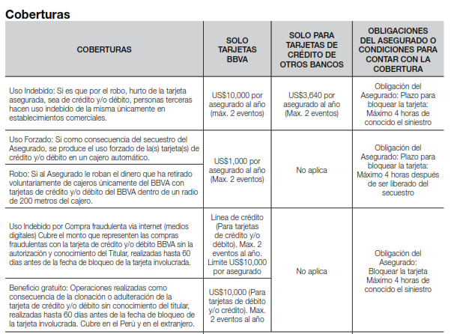
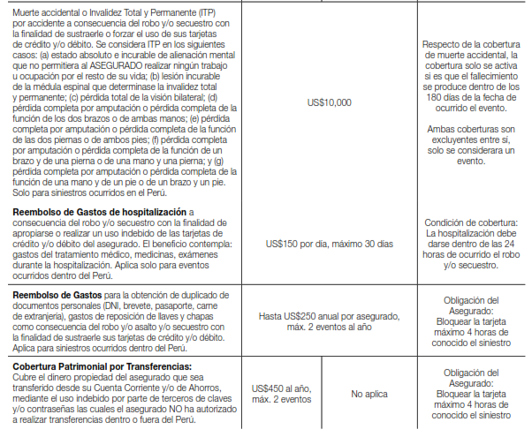

En este caso, conforme a lo sustentando por el reclamante, el 5 de agosto de 2022 le sustrajeron el importe de S/. 1,300.00 (Mil Trescientos con 00/100 Soles), el cual no reconoce:
........................................................................................................

Tal y como se verifica la operación no reconocida es un “cargo efectivo movil”, es decir, ha existido un envio de dinero desde la cuenta del reclamante para ser cobrado por un tercero en un cajero automático.
En este caso, la tarjeta no fue robada ni hurtada, ni se hizo uso de la misma en establecimientos comerciales (supuesto 1), tampoco se produjo un uso forzado de la tarjeta, en la medida que el asegurado no fue secuestrado y obligado a retirar directamente dinero del cajero automático (supuesto 2) , ni se sustrajo dinero tras retirarlo del cajero (supuesto 3); así como tampoco estamos ante compras fraudulentas vía internet (supuesto 4), en tanto la operación no reconocida es un retiro en cajero automático.
No se ha producido una transferencia a la cuenta bancaria de un tercero (supuesto 9), ni los supuestos 5, 6, 7 y 8 que contempla la póliza.
Un contrato de seguro válidamente emitido obliga a la aseguradora a otorgar cobertura siempre y cuando se cumplan las condiciones pactadas, las mismas que corresponden al riesgo aceptado expresamente en su oportunidad y en razón del cual se estructuró el equilibrio contractual.
Al respecto, es aplicable lo sancionado en la sétima regla interpretativa contenida en el artículo IV de la Ley Nro. 29946 – Ley del Contrato de Seguro: “La cobertura, exclusiones y, en general, la extensión del riesgo, así como los derechos de los beneficiarios, previstos en el contrato de seguro, deben interpretarse literalmente” (lo destacado es nuestro); y, en este sentido, carece de sustento pretender que la aseguradora deba otorgar cobertura a riesgos que no han sido aceptados.
Al respecto, no se desconoce que se haya realizado una operación no autorizada, lo que sucede es que dicho supuesto no se encuentra como un riesgo coberturado en la póliza contrada.
Consecuentemente, en el presente caso no se ha probado ninguno de los supuestos de hecho que materializarían la cobertura del Seguro Contratado, esto es, no se ha demostrado la existencia de un siniestro que deba ser indemnizado bajo el Seguro contratado.

ATENDIENDO A LO EXPRESADO, ESTE ÓRGANO RESOLUTIVO UNIPERSONAL CONCLUYE SU APRECIACIÓN RAZONADA Y CONJUNTA AL AMPARO DE LO ESTABLECIDO EN EL REGLAMENTO DE LA DEFASEG, POR LO QUE:
RESUELVE:

Declarar INFUNDADA la reclamación interpuesta por ....................................................................... contra ................................. correspondiente al SEGURO DE PROTECCIÓN DE TARJETA CON PÓLIZA N° .........................., quedando a salvo el derecho de la reclamante para recurrir ante las instancias que consideren pertinentes.

Lima, 01 de febrero de 2023

La Secretaria Técnica, como Órgano Resolutivo Unipersonal, emite la presente resolución.

Alicia Martín López – Secretaría Técnica

